

**DBMS需求规格说明书**

**项目名称：__DBMS __**

**组 长：__王开阳___**

**组 员 一: __李星原___**

**组 员 二: __王锴贞___**

**组 员 三: __莫日根呼___**

**指导教师：__冯凤娟___**

**授课时间： 2018 —— 2019 学年 第 二 学期**

**目 录**

1 引言 3

1.1 编写目的 3

1.2 涉及内容 3

2 概述 3

2.1 软件角度 4

2.1.1 关于项目 4

2.1.2 产品使用环境 4

2.2 软件功能 4

2.3 用户角色 5

2.4 子模块功能需求 6

2.4.1 主要功能需求 6

2.4.2 次要功能需求 7

2.5 数据信息 7

3 界面需求 8

3.1 软件UI 8

4 总体设计约束 8

4.1 硬件限制 8

4.2 技术限制 8

5 软件质量指标 8

# 引言

## 编写目的

### *b. 数据库管理系统是一种操纵和管理数据库的大型软件，是用于建立、使用和维护数据库，简称DBMS。它对数据库进行统一的管理和控制，以保证数据库的安全性和完整性。用户通过DBMS访问数据库中的数据，数据库管理员也通过DBMS进行数据库的维护工作。它提供多种功能，可使多个应用程序和用户用不同的方法在同时或不同时刻去建立，修改和询问数据库。它使用户能方便地定义和操纵数据，维护数据的安全性和完整性，以及进行多用户下的并发控制和恢复数据库。目前有许多数据库产品，如Oracle、Sybase、Informix、Microsoft SQL Server、Microsoft Access、Visual FoxPro等。*

### *所以本项目是仿照现有数据库的特点，所有项目组成员完成一个小型数据库管理系统，主要实现用户对数据的定义和操纵，维护数据的安全性和完整性，以及进行多用户下的并发控制和恢复数据库。*

### *数据库管理系统包括数据库创建、数据库表的管理、记录的添加与查询，完整性约束的实现，事务处理等。用户通过 DBMS 访问数据库中的数据，数据库管理员也通过 DBMS 进行数据库的维护工作。它可使多个应用程序和用户用不同的方法在同时或不同时刻去建立，修改和询问数据库。提供数据定义语言 DDL和数据操作语言 DML，供用户定义数据库的模式结构与权限约束，实现对数据的追加、删除等操作。*

## 涉及内容

本文从用户的角度分析数据库管理系统，主要是解决整个系统“做什么”的问题，为客户提供各种功能和服务。 本文档不涉及开发技术，主要通过需求分析的方式构建用户需求，为用户或开发者等参与者提供交流平台。

# 概述

## 软件角度

### 关于项目

本系统是由C++实现的DBMS应用程序，实现数据库的管理，表管理，字段管理和记录的管理，

具有以下特点：

确保应用程序具有良好的系统性能，友好的用户界面。

玩家在使用系统时可使用命令行和界面两种模式。

较高的处理效率，便于使用和维护。

采用成熟技术开发，使系统具有较高的技术水平和较长的生命周期。

1.创建项目

（1）开发工具：Microsoft Visual Studio 2017 Community

（2）解决方案：DBMS项目类型：Qt Widget项目

（3）外部引用：Qt 5.10

（4）项目名称：DBMS

（5）主对话框：DBMS

（6）可执行文件：DBMS.exe

（7）主框架的默认大小(1600 * 900)

2.主框架标题栏

（1）标题：DBMS

（2）标题栏按钮：仅应用最小化和关闭按钮，禁用最大化和恢复按钮

### 产品使用环境

该游戏是一个Windows桌面应用程序。

## 软件功能

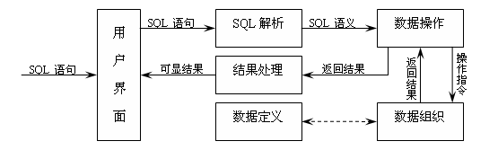

图 DBMS的功能级数据流图

功能结构图如下：

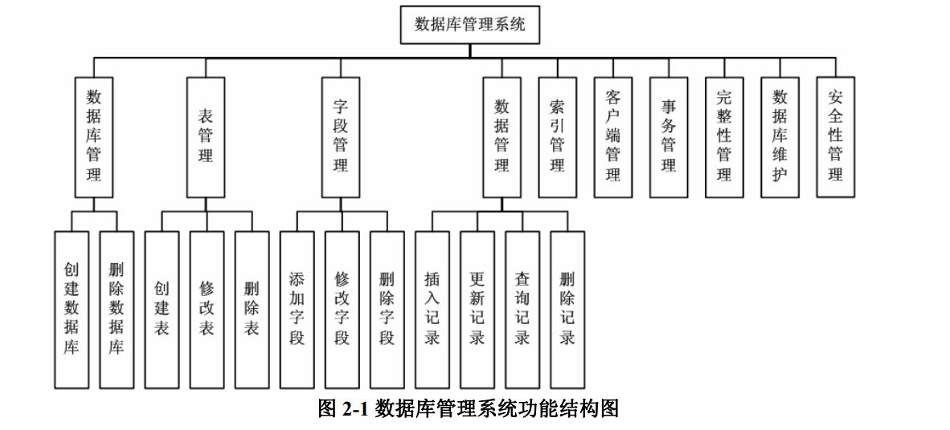

## 用户操作

. 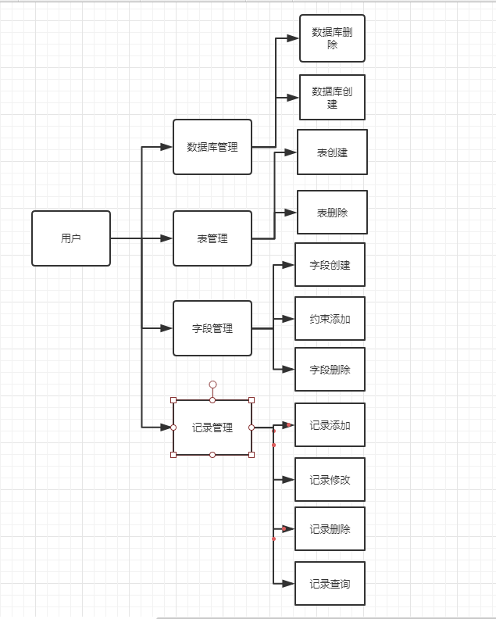

## 功能需求

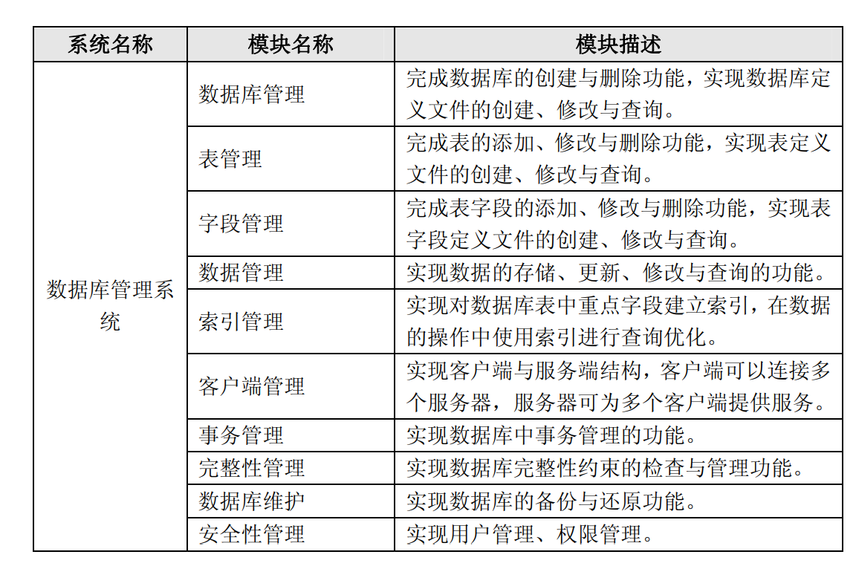

**表结构存储结构**

|  |  |  |  |  |  |  |
| --- | --- | --- | --- | --- | --- | --- |
| 表名 | 字段名 | unique | Not null | Primary key | Foreign key | check条件 |

### 主要功能需求

### 功能划分

1. 数据库的创建与删除
2. 表结构的创建和删除，对属性的约束条件设置与检验
3. 对表中数据的增删改查
4. SQL语句的解析
5. 交互式界面的设计与实现
6. **简介**

客户端用户可以使用本数据库实现数据的存储、修改、查询等功能，能对数据库进行安装、部署、创建、 管理与维护。。

**2. 输入**

1.用户点击界面

2.输入SQL语句

**3. 处理**

1.通过点击界面按钮进行数据库，表，字段，记录的对应修改，

2通过输入增删改查SQL语句进行数据库，表，字段，记录的对应修改，

**4. 输出**

对应存储表数据修改

数据库表修改后结果。

### 数据库的创建与删除

系统需要检验是否存在同名数据库，如果不存在，允许登录。

### 表结构的创建和删除，对属性的约束条件设置与检验

创建的数据库设计表结构并进行存储，存储时用户检验该数据库下是否有同名表。设计表的过程中，系统需提供给用户可供选择的数据类型，数据长度，以及允许用户对每个属性设置约束条件。

### 对表中数据的增删改查

系统允许用户根据自己建立的数据表进行增删改查，系统在用户进行增删改查时进行完整性检查。

查询涉及到对不同表之间进行连接的问题。

插入涉及到对数据的完整性检查问题。

删除涉及到对数据的完整性检查问题。

修改涉及到对数据的完整性检查问题。

## 数据信息

程序结构程序采用3L结构设计。 它们是视图层，逻辑层和数据访问层。

（1）视图层：窗口类，用于SQL语句的生成并与用户进行交互。

（2）逻辑层：SQL语句修改以及数据库，表，字段，数据的增删改查。

（3）数据访问层：完成数据存储。将字段类型，修改记录，约束条件存储与文件当中。

设计该项目有三个重要部分

（1）第一部分是界面的编写，通过点击完成对应数据库字段的查询和显示;

（2）第二部分是SQL语句的解析; 提供数据定义语言 DDL和数据操作语言 DML对应增删改查语句。

（3）第三部分数据件存储：将表类型，字段类型以及约束条件存储与文件中以便查询判断。

# 界面需求

对于大多数用户而言，屏幕大于17英寸，分辨率为1920x1080（少数情况下小于当前值），软件界面应适应绝大部分屏幕尺寸。

## 软件UI

这是一个带GUI的Windows应用程序。

# 总体设计约束

## 硬件限制

计算机上的最低配置：CPU：1 GHZ内存：512 MB

## 技术限制

文件格式：文本模式文件或二进制模式文件格式。 编码标准：C ++编码标准

# 软件质量指标

可靠性

适应性：新的服务和功能可以基于其基本功能轻松添加到系统中，而不会影响原始网站系统的体系结构。 该系统可以适应多种版本的浏览器。

容错：在系统崩溃的情况下，内存不足，不会造成系统故障，系统可以正常断电重启。

可恢复性：故障解决后，系统应能够正常运行。

可用性

可用性：界面设计要合理，集中系统功能，使系统用户界面友好。 系统应该阻止用户的非法输入数据或操作，为复杂的处理提供向导和便笺，并为用户提供方便的帮助信息。

易懂性：用户能够容易的理解该应用程序的功能及其适用性。

易学性：该应用程序简单易学，容易上手。

易操作性：本应用程序除了鼠标操作外，还可通过快捷键进行相关的操作。